2008 Binhai Ladies Open

1.항공일정 및 요금

대한항공기준
- 개인항공권
- 항공금액 : 360,000원 + TAX(225,000원)
- 출발일시 및 리턴일시 지정가능(자세한 항공일정은 전화로 문의 주시기 바랍니다.)
- 발권 후 출발일시 변경불가, 리턴일 변경가능(단 좌석이 있을 경우), 마일리지 적립가능
- 항공예약필요서류 : 여권사본, 연락처, 이메일

- 단체항공권(10명이상)
- 항공금액 : 260,000원 + TAX(225,000원)
- 출발일시 변경불가, 리턴일시 변경불가, 마일리지 적립불가
- 출발항공스케줄 : 2008년 9월 08일 월 인천 ~ 상해(푸동) 11:30 ~ 12:25 KE897
- 리턴항공스케줄 : 2008년 9월 13일 토 상해(푸동) ~ 인천 21:20 ~ 00:15 KE896
- 항공예약필요서류 : 여권사본, 연락처, 이메일

3)항공스케줄
- 인천 ~ 푸동 08:45 ~ 09:40 KE893
- 인천 ~ 푸동 11:30 ~ 12:25 KE897
- 인천 ~ 푸동 19:05 ~ 19:55 KE895(이용시 편도 3만원 할인)

- 푸동 ~ 인천 11:25 ~ 14:20 KE894
- 푸동 ~ 인천 13:35 ~ 16:30 KE898
- 푸동 ~ 인천 21:10 ~ 00:15 KE896(이용시 편도 3만원 할인)

중국동방항공기준
- 개인항공권
- 항공금액 : 200,000원 + TAX(225,000원)
- 출발일시 및 리턴일시 지정가능(자세한 항공일정은 전화로 문의 주시기 바랍니다.)
- 발권 후 출발일시 변경불가, 리턴일 변경가능(단 좌석이 있을 경우)
- 자세한 항공스케줄은 전화로 문의 주시기 바랍니다.
- 항공예약필요서류 : 여권사본, 연락처, 이메일

2.여권업무
1)2008년 6월 25일 이후부터 여권신청은 본인만 신청이 가능함(배우자 또는 가족가능)
2)여권만료기간은 대회종료일로부터 6개월 이상 남아 있어야 합니다.

3.비자업무
1)비자신청서류 : 여권, 여권용사진1매, 신분증사본, 항공예약상황, 체류지 주소 및 연락처
2)발급소요기간 : 4박5일(접수일포함)
3)비자발급이용 : 43,000원/인
4)비자발급종료 : 관광단수30일 L
5)중국비자소지 : 복수비자(F) 소지 선수는 비자 유효기간 확인요망(대회일정 참조)

4.수속안내
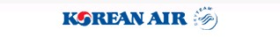
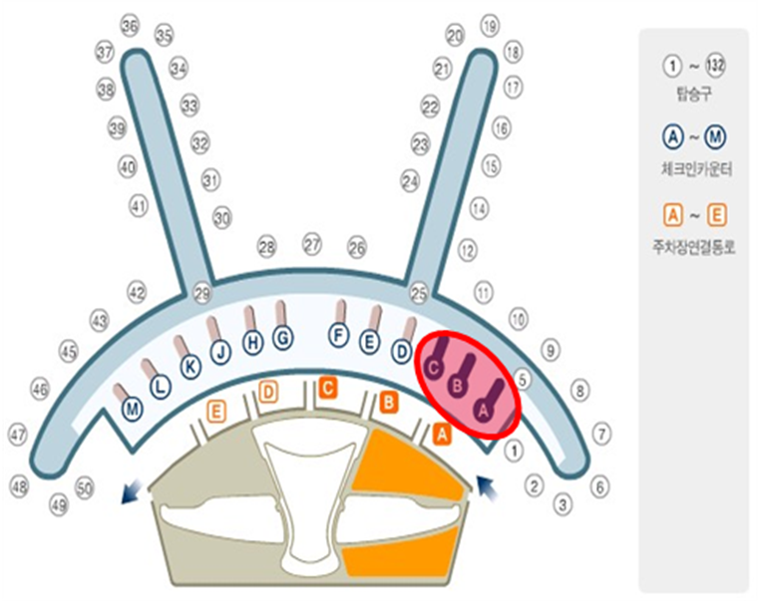
1)탑승 카운터 : 국제선 출발(3층) A, B, C 카운터
2)(사전 발부된 E-ticket을 카운터에 제시 후, Boarding Pass 수령)
3)탑승시각 2시간 전, 공항도착 要

5. 담당자연락처
1)로그인투어 : 서울시 종로구 가회동 31-14 최영준 앞
최영준 팀장
- 담당업무 : 여권, 비자, 항공예약
- TEL. 02)3668-9914 / FAX. 02)744-8983 / HP. 010-2936-5271 / lion@logintour.co.kr
2)로그인투어 이병철 주임
- 담당업무 : 항공예약, 항공권 발권, 항공권 발송, 항공스케줄변경
- TEL. 02)3668-9911 / FAX. 02)744-8983 / HP. 010-2218-8881 / laugh@logintour.co.kr

